[山东大学齐鲁医院某知名主任的《Cell Transplantation》论文被质疑！](https://mp.weixin.qq.com/s?__biz=MzkwMjg4NjU1MQ==&mid=2247488524&idx=1&sn=dc9da19a58f2daf15959bb9e938ecceb&chksm=c175a3969e50b7f07527bee2647a93b1ba45af850822913928521de96827cdd566b19c779a10&scene=126&sessionid=1743121489)

学术红警[学术红警](javascript:void(0);)2025-03-28 07:24:54山东

2019年8月，山东大学齐鲁医院在期刊Cell Transplantation上发表一篇研究论文，研究发现了骨髓间充质干细胞外泌体通过Wnt/β-catenin信号通路抑制神经元凋亡并促进运动功能恢复。

**论文题目**：Exosomes from Bone Marrow Mesenchymal Stem Cells Inhibit Neuronal Apoptosis and Promote Motor Function Recovery via the Wnt/β-catenin Signaling Pathway

**论文作者**：Ci Li , Guangjun Jiao , Wenliang Wu , Hongliang Wang , Shanwu Ren , Lu Zhang , Hongming Zhou , Haichun Liu , Yunzhen Chen （通讯作者，音译，陈允震）

**论文单位：山东大学齐鲁医院**

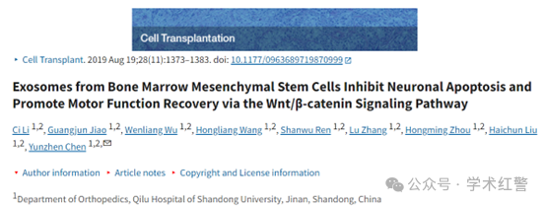

**2025年3月，国际打假人Actinopolyspora biskrensis在Pubpeer提出质疑：**

凝胶条似乎在图3A中显示了两次。

作者能否提供原始的未剪切扫描件？

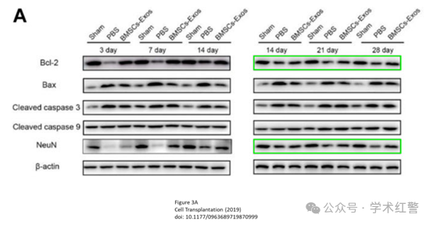

**消息来源：**

**https://pubpeer.com/publications/C6F79FAED2341A4B1B295D5CF2A77E/**

**郑重声明：**

信息来源Pubpeer及相关期刊

如有侵权，请联系删除

QQ 3861453094